LISTA DE EXERCÍCIOS AULA 6 CAPACITORES

1 – Explique a diferença entre elementos reativos e passivos?

**Resposta**:

**Reativos** – Aquele que reage as variações de corrente, e seu valor ôhmico muda de acordo com a velocidade da variação da corrente nele aplicada. A variação de corrente pode ser denominada tanto reatância capacitância ou reatância indutiva.

**Passivos** – Aquele que resiste à passagem de corrente, mantendo seu valor ôhmico. A resistência depende unicamente das características do dispositivo, e não de como variam as tensões e correntes.

2 – Podemos afirmar que um capacitor se comporta como circuito aberto (R = ∞) quando está totalmente carregado? Justifique.

**Resposta**: Sim, sua tensão irá se igualar a da fonte, não havendo passagem de corrente, já que não existe diferença de potencial

3 – Podemos afirmar que um capacitor se comporta como um ‘CURTO CIRCUITO’ no exato momento que é ligado a fonte de energia? Justifique.

**Resposta**: Sim, Quando o capacitor é ligado ele puxará o máximo de carga possível da fonte, fazendo com que a corrente seja máxima, funcionando como curto circuito.

4 – Qual a denominação desse efeito ôhmico dos capacitores que em determinados momentos é um circuito aberto e em outros é um curto circuito?

**Resposta**: Transitório

5 – Um condensador com capacitância de 1 microfarad, submetido a tensão de 1 volt, armazenaria quantos Coulombs?

**Resposta**: 10-6 C

1uF = 1 * 10-6C/V

6 – Podemos afirmar que o capacitor adiciona um retardo (delay) a tensão DC a ele submetida? Justifique.

**Resposta:** Sim, por causa do período transitório entre o fechamento da chave e a estabilização da tensão

7 – No comportamento elétrico do capacitor condensador, observando o gráfico do transitório de corrente, podemos afirmar que ele é um curto ao se ligar a fonte de energia e um circuito aberto quando está carregado? Justifique.

**Resposta**: Sim, pois ao se ligar a fonte o capacitor tende a puxar o máximo de carga possível, fazendo com que a corrente seja máxima, funcionando como curto circuito. Quando ele está carregado , não a diferença de potencial, fazendo com que não ocorra passagem de corrente, ocasionando num circuito aberto

8 – Defina tensão de isolação?

**Resposta**: É a máxima tensão que pode ser aplicada continuamente ao capacitor, indo de alguns volts até alguns quilovolts.

a – Um capacitor com tensão de isolação de 200 volts poderia ser ligado em um circuito com 127 volts?

**Resposta**: Sim, porque sua tensão de isolação é 200 volts

b – Um capacitor com tensão de isolação de 100 volts poderia ser ligado em circuito com 127 volts?

**Resposta**: Não, porque sua maior tensão seria de 100 volts

9 – Observe as figuras abaixo e responda qual a capacitância de cada um dos condensadores?

4n2

**Resposta**: 4000pF e 4,2 nF eTolerância de 5%

10 – Em relação ao capacitor de disco da questão 9, qual a sua tolerância?

**Resposta**: 5%

11 – Em relação ao circuito e ao gráfico abaixo, descreva com suas palavras o comportamento da curva referente a tensão no resistor R?

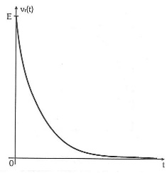 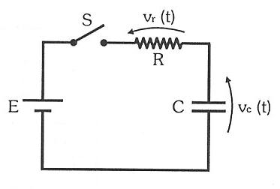

**Resposta**: Quando estiver descarregado, terá um funcionamento de um curto circuito, puxando o máximo de carga possível para si, e quando estiver carregado, terá um funcionamento de um circuito aberto, fazendo a tensão do resistor(R) caia ate 0

12 – Descreva com suas palavras o gráfico abaixo referente a descarga do capacitor em circuito RC?

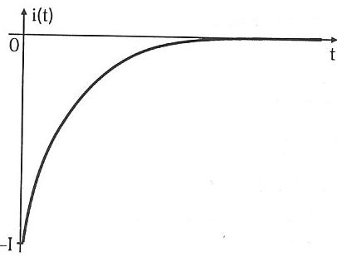 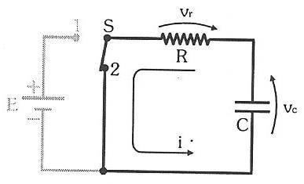

**Resposta**: O capacitor irá funcionar como uma fonte de tensão, sua capacidade de fornecimento de carga será limitada pelo tempo de descarga do capacitor, com isso sua corrente irá fluir no sentido contrário, decrescendo até 0 com o decorrer do tempo.